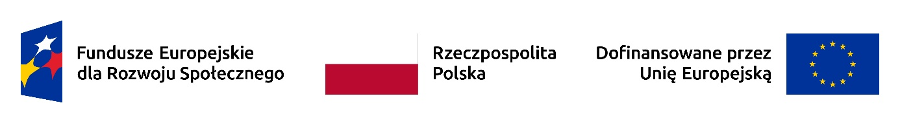
„Finansowanie kosztów wynagrodzeń pracowników IZ FERS oraz IK UP w zakresie działań na rzecz EFS+ w latach 2026-2029”
Beneficjent dofinansowania: Ministerstwo Funduszy i Polityki Regionalnej, Biuro Zarządzania Zasobami Ludzkimi
Przewidywany okres realizacji: od 1 stycznia 2026 r. do 31 grudnia 2029 r.
Grupa docelowa projektu: Pracownicy Departamentu Europejskiego Funduszu Społecznego pelniącego rolę IZ FERS oraz pracownicy IK UP w zakresie, w jakim wykonują zadania na rzecz EFS+
Cel: Zapewnienie efektywnego wsparcia w zakresie wdrażania FERS poprzez finansowanie wynagrodzeń pracowników Instytucji Zarządzającej programem Fundusze Europejskie dla Rozwoju Społecznego oraz pracowników komórek MFiPR pełniących funkcję Instytucji Koordynującej Umowę Partnerstwa w zakresie realizacji zadań na rzecz EFS
Zadania: W ramach projektu finansowane są wynagrodzenia zasadnicze wraz kwalifikowalnymi elementami wynagrodzeń pracowników IZ FERS oraz pracowników IK UP w zakresie działań na rzecz EFS+.
Całkowita kwota projektu: 150 000 000,00 zł
Kwota dofinansowania z pieniędzy UE: 123 780 000,00 zł

